

Autorem materiálu a všech jeho částí, není-li uvedeno jinak, je Úlovec Roman.

Dostupné ze Školského portálu Karlovarského kraje www.kvkskoly.cz, materiál vznikl v rámci projektu Gymnázia Cheb s názvem Rozvoj školského portálu Karlovarského kraje

Příjmení:
Třída:
B
1. Určete periody zobrazených tónů a jejich frekvence.
a)

T =

f =

b)

T =

f =

c)

T =

f =

2. Který zobrazený tón je nejvyšší?

3. Který zobrazený tón má největší amplitudu?

4. Definujte infrazvuk a popište jeho použití v praxi.

5. Pojmenujte příslušné části ucha a popište jejich funkci.

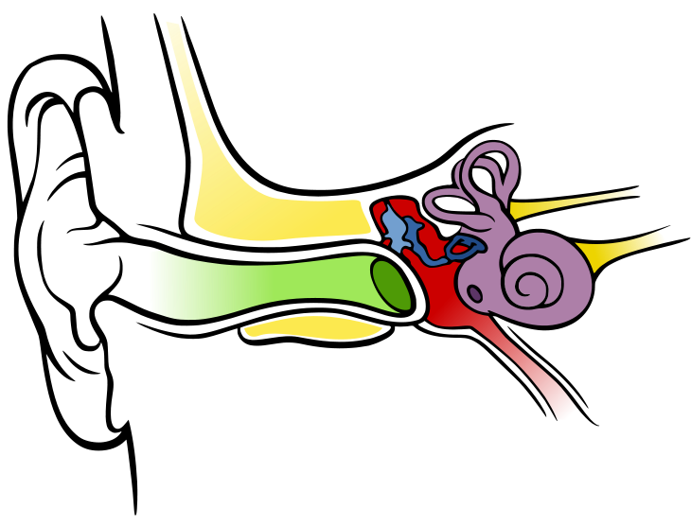

6. Popište činnost mikrofonu.

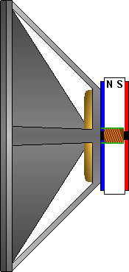

7. Popište princip zápisu dat na pevný disk.
Obr. 1 - Autor
Obr. 2 - Autor
Obr. 3 - Autor
Obr. 4 - Chittka L, Brockmann, [cit. 2012-10-04]. Dostupný pod licencí Creative Commons na WWW: http://commons.wikimedia.org/wiki/File:Anatomy_of_the_Human_Ear_blank.svg
Obr. 5 - Gary Luck, [cit. 2012-10-04]. Dostupný pod licencí Creative Commons na WWW:
http://commons.wikimedia.org/wiki/File:Lautsprecher3Offen.png

